Внесение изменений в Правила землепользования и застройки
сельских поселений Ленинградского района

Руководствуясь статьями 30-33 Градостроительного кодекса Российской Федерации, Федеральным законом от 6 октября 2003 г. № 131-ФЗ «Об общих принципах организации местного самоуправления в Российской Федерации», в соответствии с рекомендациями департамента по архитектуре и градостроительству Краснодарского края о необходимости внесения изменений в градостроительные регламенты Правил землепользования и застройки сельских поселений Ленинградского района в части застройки в зонах с особыми условиями использования территорий, в том числе зонах затопления и подтопления, Комиссией по градостроительству, землепользованию и застройке в муниципальном образовании Ленинградский район разработан проект «Внесение изменений в Правила землепользования и застройки сельских поселений Ленинградского района» 10 сельских поселений Ленинградского района.
Данным проектом внесены следующие изменения:
- статью 45 Правил землепользования и застройки:
1) Белохуторского сельского поселения Ленинградского района, утвержденные решением Совета Белохуторского сельского поселения Ленинградского района от 28 февраля 2014 г. №1 (с изменениями от 25 марта 2021г.);
2) Восточного сельского поселения Ленинградского района, утвержденные решением Совета Восточного сельского поселения Ленинградского района от 28 ноября 2014 г. №37 (с изменениями от 25 марта 2021г.);
3) Западного сельского поселения Ленинградского района, утвержденные решением Совета Западного сельского поселения Ленинградского района от 22 апреля 2014 г. №20 (с изменениями от 25 марта 2021г.);
4) Крыловского сельского поселения Ленинградского района, утвержденные решением Совета Крыловского сельского поселения Ленинградского района от 27 декабря 2017 г. № 103 (с изменениями от 25 марта 2021г.);
5) Куликовского сельского поселения Ленинградского района, утвержденные решением Совета Куликовского сельского поселения Ленинградского района от 23 января 2014 г. №4 (с изменениями от 25 марта 2021г.);
6) Новоплатнировского сельского поселения Ленинградского района, утвержденные решением Совета Новоплатнировского сельского поселения Ленинградского района от 26 августа 2013 г. №25 (с изменениями от 25 марта 2021г.);
7) Новоуманского сельского поселения Ленинградского района, утвержденные решением Совета Новоуманского сельского поселения Ленинградского района от 27 января 2014г. №2 (с изменениями от 25 марта 2021г.);
8) Образцового сельского поселения Ленинградского района, утвержденные решением Совета Образцового сельского поселения Ленинградского района от 24 февраля 2014 г. №2 (с изменениями от 25 марта 2021г.);
9) Первомайского сельского поселения Ленинградского района, утвержденные решением Совета Первомайского сельского поселения Ленинградского района от 13 декабря 2013 г. №31 (с изменениями от 25 марта 2021г.);
10) Уманского сельского поселения Ленинградского района, утвержденные решением Совета Уманского сельского поселения Ленинградского района от 14 февраля 2014 г. №4 (с изменениями от 25 марта 2021г.)
дополнить текстом согласно приложению 1.
- в Правилах землепользования и застройки Западного сельского поселения Ленинградского района, утвержденные решением Совета Западного сельского поселения Ленинградского района от 22 апреля 2014 г. №20 (с изменениями от 25 марта 2021г.):
1) установить градостроительные регламенты в отношении земельного участка с кадастровым номером 23:19:0101000:1572, расположенный по адресу: Краснодарский край, Ленинградский район, в границах ЗАО «им. Ильича», предусмотренные для вида «Птицеводство» согласно приложению 2;
2) в картографическом материале отобразить в границах земельного участка с кадастровым номером 23:19:0101000:1572 зону СХ-2 «Зона объектов сельскохозяйственного назначения» согласно приложению 3;
3. в статье 41 Правил землепользования и застройки Крыловского сельского поселения Ленинградского района, утвержденные решением Совета Крыловского сельского поселения Ленинградского района от 27 декабря 2017 г. № 103 (с изменениями от 25 марта 2021г.) в зоне СХ-2 «Зона объектов сельскохозяйственного назначения» вид «Сельскохозяйственное использование [1.0]» изложить в новой редакции согласно приложению 4;
4. в статье 41 Правил землепользования и застройки Первомайского сельского поселения Ленинградского района, утвержденные решением Совета Первомайского сельского поселения Ленинградского района от 13 декабря 2013 г. №31 (с изменениями от 25 марта 2021г.) в зоне ОД – 2 «Центральная зона делового, общественного и коммерческого назначения» в основных видах и параметрах разрешенного использования земельных участков и объектов капитального строительства добавить текст согласно приложению 5.

Приложение 1
к проекту «Внесение изменений
в Правила землепользования и застройки сельских поселений Ленинградского района»

«Рекомендации по строительству и реконструкции индивидуального жилого или садового дома в зонах затопления, подтопления

В целях обеспечения требований пункта 1 части 6 статьи 67.1 Водного кодекса Российской Федерации необходимо выполнение мероприятий по инженерной защите размещаемых новых населённых пунктов и строящихся объектов капитального строительства.
Строительство новых населённых пунктов, элементов планировочной структуры (квартал, микрорайон, район и иные подобные элементы), не обеспеченных инженерной защитой территории и объектов от негативного воздействия вод, запрещается.
Строительство (реконструкция) объектов капитального строительства, в отношении которых выдаётся разрешение на строительство или уведомление о соответствии указанных в уведомлении о планируемом строительстве параметров объекта индивидуального жилищного строительства или садового дома установленным параметрам и допустимости размещения объекта индивидуального жилищного строительства или садового дома на земельном участке, должно вестись с соблюдением требований главы 2 Федерального закона от 30 декабря 2009 г. № 384-ФЗ.
Частью 5 статьи 36 Градостроительного кодекса Российской Федерации предусмотрено, что применительно к зонам с особыми условиями использования территории градостроительные регламенты устанавливаются в соответствии с законодательством Российской Федерации, в связи с чем следующие положения целесообразно включить в Правила землепользования и застройки.
Получение застройщиком в органе местного самоуправления муниципального района (городского поселения, в зависимости от полномочий по выдаче разрешения на строительство, далее - уполномоченный орган) исходных данных - о прогнозном уровне воды в зоне затопления и (или) прогнозного уровня грунтовых вод в зоне подтопления.
Подготовка перечня мероприятий по инженерной защите объекта капитального строительства и территории от подтопления, затопления, который может быть выполнен индивидуальным предпринимателем или юридическим лицом, являющимися членами саморегулируемых организаций в области архитектурно-строительного проектирования, либо лицом, специализирующимся на проектировании гидротехнических сооружений.
До подачи застройщиком в уполномоченный орган уведомления о планируемом строительстве или реконструкции объекта индивидуального жилищного строительства или садового дома (далее - уведомление о планируемом строительстве) в инициативном порядке передаётся в уполномоченный орган перечень мероприятий по инженерной защите объекта капитального строительства от подтопления, затопления, подготовленный лицами, указанными в пункте 2.
До подачи застройщиком в уполномоченный орган уведомления об окончании строительства в инициативном порядке застройщиком передаётся заключение (акт) о выполнении перечня мероприятий для обеспечения инженерной защиты объекта капитального строительства, территории от затопления, подтопления подтверждающие соответствие параметров построенного, реконструированного жилого или садового дома требованиям, установленным перечнем, выполненным в соответствии с пунктом 2, и подписанный лицом, являющимся членом саморегулируемых организаций в области архитектурно-строительного проектирования или строительства, содержащее вывод о выполнении мероприятий (их комплекса) требованиям по обеспечению инженерной защиты объекта от затопления (или подтопления), с указанием наименования водного объекта, при паводке 1 % обеспеченности.

Рекомендации по строительству и реконструкции объектов капитального строительства в зонах затопления, подтопления

В целях обеспечения требований пункта 1 части 6 статьи 67.1 Водного кодекса Российской Федерации необходимо выполнение мероприятий по инженерной защите размещаемых новых населённых пунктов и строящихся объектов капитального строительства.
Строительство новых населённых пунктов, элементов планировочной структуры (квартал, микрорайон, район и иные подобные элементы), не обеспеченных инженерной защитой территории и объектов от негативного воздействия вод, запрещается.
Строительство (реконструкция) объектов капитального строительства, в отношении которых выдаётся разрешение на строительство на земельном участке, должно вестись с соблюдением требований главы 2 Федерального закона от 30 декабря 2009 года № 384-ФЗ.
Согласно пункту 3 части 1 статьи 4 Федерального закона от 29 декабря 2004 года № 191-ФЗ, до 1 января 2025 года в отношении объектов капитального строительства, разрешения на строительство которых выданы до 1 января 2022 года и по которым не выданы разрешения на ввод их в эксплуатацию, положения пункта 5 части 6 статьи 55 Градостроительного кодекса Российской Федерации не применяются.
Частью 5 статьи 36 Градостроительного кодекса Российской Федерации предусмотрено, что применительно к зонам с особыми условиями использования территории градостроительные регламенты устанавливаются в соответствии с законодательством Российской Федерации, в связи с чем следующие положения целесообразно включить в Правила землепользования и застройки.
Получение застройщиком в уполномоченном органе исходных данных - о прогнозном уровне воды в зоне затопления и (или) прогнозного уровня грунтовых вод в зоне подтопления.
Подготовка проектной документации, содержащей перечень мероприятий по инженерной защите объекта капитального строительства от подтопления, затопления индивидуальным предпринимателем или юридическим лицом, являющимися членами саморегулируемых организаций в области архитектурно-строительного проектирования.
Подача застройщиком заявления о выдаче разрешения на ввод объекта в эксплуатацию с приложением акта, подтверждающего соответствие параметров построенного, реконструированного объекта капитального строительства проектной документации (в части соответствия проектной документации требованиям, указанным в пункте 1 части 5 статьи 49 настоящего Градостроительного кодекса Российской Федерации) и содержащего вывод лица, являющегося членом саморегулируемых организаций в области архитектурно-строительного проектирования или строительства о выполнении мероприятий (их комплекса), указанных в пункте 2, требованиям по обеспечению инженерной защиты объекта от затопления (или подтопления), с указанием наименования водного объекта, при паводке 1 % обеспеченности.»

Приложение 2
к проекту «Внесение изменений
в Правила землепользования и
застройки сельских поселений
Ленинградского района»

СХ-2. Зона объектов сельскохозяйственного назначения

ОСНОВНЫЕ ВИДЫ И ПАРАМЕТРЫ РАЗРЕШЕННОГО ИСПОЛЬЗОВАНИЯ ЗЕМЕЛЬНЫХ УЧАСТКОВ И ОБЪЕКТОВ
КАПИТАЛЬНОГО СТРОИТЕЛЬСТВА

Наименование вида разрешенного использования земельного участка |  | Описание вида разрешенного использования земельного участка согласно Классификатора видов разрешенного использования земельных участков |  | Предельные (минимальные и (или) максимальные) размеры земельных участков и предельные параметры разрешенного строительства, реконструкции объектов капитального строительства
 |  |  |  | предельные (минимальные и (или) максимальные) размеры земельных участков, в том числе их площадь |  | минимальные отступы от границ земельных участков в целях определения мест допустимого размещения зданий, строений, сооружений, за пределами которых запрещено строительство зданий, строений, сооружений |  | предельное количество этажей или предельную высоту зданий, строений, сооружений |  | максимальный процент застройки в границах земельного участка, определяемый как отношение суммарной площади земельного участка, которая может быть застроена, ко всей площади земельного участка
 | Птицеводство  [1.10] |  | Осуществление хозяйственной деятельности, связанной с разведением домашних пород птиц, в том числе водоплавающих; размещение зданий, сооружений, используемых для содержания и разведения животных, производства, хранения и первичной переработки продукции птицеводства;  разведение племенных животных, производство и использование племенной продукции (материала) |  | Минимальная (максимальная) площадь земельного участка 5000 -100 000 кв. м.  Для объектов инженерного обеспечения и объектов вспомогательного инженерного назначения от 1 кв. м.  За пределами населенного пункта минимальная (максимальная) площадь земельных участков сельскохозяйственного назначения определяется согласно действующему законодательству (Федеральному закону от 24 июля 2002 года N 101 - ФЗ "Об обороте земель сельскохозяйственного назначения") |  | Минимальный отступ строений от красной линии или границ участка (в случае, если иной не установлен линией регулирования застройки) - 5 м, допускается уменьшение отступа либо расположения здания, строения и сооружения по красной линии с учетом сложившейся застройки.  Минимальный отступ от границ с соседними участками - 3 м |  | Максимальная высота 30 м |  | максимальный процент застройки в границах земельного участка - 30%; процент застройки подземной части не регламентируется.

Приложение 3
к проекту «Внесение изменений
в Правила землепользования и
застройки сельских поселений
Ленинградского района»
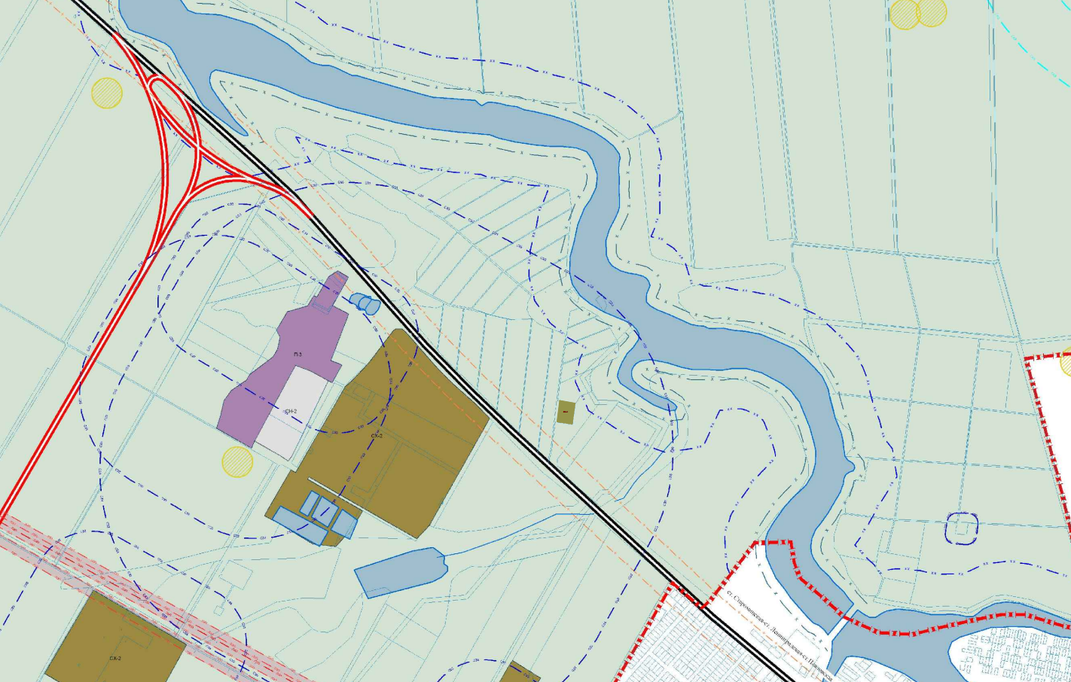

Приложение 4
к проекту «Внесение изменений
в Правила землепользования и
застройки сельских поселений
Ленинградского района»

СХ-2. Зона объектов сельскохозяйственного назначения

ОСНОВНЫЕ ВИДЫ И ПАРАМЕТРЫ РАЗРЕШЕННОГО ИСПОЛЬЗОВАНИЯ ЗЕМЕЛЬНЫХ
УЧАСТКОВ И ОБЪЕКТОВ КАПИТАЛЬНОГО СТРОИТЕЛЬСТВА

Наименование вида разрешенного использования земельного участка | Описание вида разрешенного использования земельного участка согласно Классификатора видов разрешенного использования земельных участков | Предельные (минимальные и (или) максимальные) размеры земельных участков и предельные параметры разрешенного строительства, реконструкции объектов капитального строительства
 |  | предельные (минимальные и (или) максимальные) размеры земельных участков, в том числе их площадь | минимальные отступы от границ земельных участков в целях определения мест допустимого размещения зданий, строений, сооружений, за пределами которых запрещено строительство зданий, строений, сооружений | предельное количество этажей или предельную высоту зданий, строений, сооружений | максимальный процент застройки в границах земельного участка, определяемый как отношение суммарной площади земельного участка, которая может быть застроена, ко всей площади земельного участка
Сельскохозяйственное использование [1.0] | Ведение сельского хозяйства. Содержание данного вида разрешенного использования с кодами 1.1- 1.20, в том числе размещение зданий и сооружений, используемых для хранения и переработки сельскохозяйственной продукции. | Минимальная (максимальная) площадь земельного участка 5000 - 200000 кв. м.  Для объектов инженерного обеспечения и объектов вспомогательного инженерного назначения от 1 кв. м.  За пределами населенного пункта минимальная (максимальная) площадь земельных участков сельскохозяйственного назначения определяется согласно действующему законодательству (Федеральному закону от 24 июля 2002 года N 101 - ФЗ "Об обороте земель сельскохозяйственного назначения") | Минимальный отступ строений от красной линии или границ участка (в случае, если иной не установлен линией регулирования застройки) - 5 м, допускается уменьшение отступа либо расположения здания, строения и сооружения по красной линии с учетом сложившейся застройки.  Минимальный отступ от границ с соседними участками - 3 м | Максимальная высота 30 м | максимальный процент застройки в границах земельного участка - 30%;  процент застройки подземной части не регламентируется;

Приложение 5
к проекту «Внесение изменений
в Правила землепользования и
застройки сельских поселений
Ленинградского района»

ОД-1. Центральная зона делового, общественного и коммерческого назначения.

ОСНОВНЫЕ ВИДЫ И ПАРАМЕТРЫ РАЗРЕШЕННОГО ИСПОЛЬЗОВАНИЯ ЗЕМЕЛЬНЫХ УЧАСТКОВ И ОБЪЕКТОВ
КАПИТАЛЬНОГО СТРОИТЕЛЬСТВА

Наименование вида разрешенного использования земельного участка | Описание вида разрешенного использования земельного участка согласно Классификатора видов разрешенного использования земельных участков | Предельные (минимальные и (или) максимальные) размеры земельных участков и предельные параметры разрешенного строительства, реконструкции объектов капитального строительства
 |  | предельные (минимальные и (или) максимальные) размеры земельных участков, в том числе их площадь | минимальные отступы от границ земельных участков в целях определения мест допустимого размещения зданий, строений, сооружений, за пределами которых запрещено строительство зданий, строений, сооружений | предельное количество этажей или предельную высоту зданий, строений, сооружений | максимальный процент застройки в границах земельного участка, определяемый как отношение суммарной площади земельного участка, которая может быть застроена, ко всей площади земельного участка
Осуществление религиозных обрядов [3.7.1] | Размещение зданий и сооружений, предназначенных для совершения религиозных обрядов и церемоний (в том числе церкви, соборы, храмы, часовни, мечети, молельные дома, синагоги) | минимальная (максимальная) площадь земельного участка - 300 - 10000 кв. м. | минимальный отступ строений от красной линии улиц не менее чем 5 м; от границ соседнего земельного участка не менее 3 м. | максимальное количество надземных этажей зданий - 4  максимальная высота зданий - 30 м | максимальный процент застройки в границах земельного участка - 80%;  процент застройки подземной части не регламентируется;  коэффициент плотности застройки Кпз-2,4;

